基隆市五堵國民小學111學年度第一學期期中評量一年級數學科試卷
班級： 座號： 姓名： 得分： 家長簽章：
趣味活動快開始了，我們一起來倒數！(每答2分，共10分)
、 、( ) 、 、( ) 、 、( ) 、( ) 、 、、( )
9
7
1
- 撿石頭大賽(每答2分，共20分)
先在籃子裡畫出和數字一樣多的石頭，
撿到3顆 | 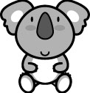撿到5顆 | 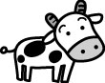撿到2顆 | 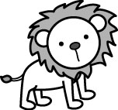撿到7顆 | 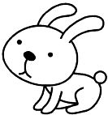撿到8顆
再從上面找出兩籃的石頭合起來填填看：
3顆和5顆合起來是( )顆。 | 7顆和( )顆合起來是10顆。 | 再想一想  ( )顆和( )顆合起來是10顆。
  3 | 5
  ( )
  7 | ( )
  10

- 爬行比賽(每答2分，共8分)
下面是小蟲子爬行的路線，是直線的在( )中打ˇ，是曲線的在( )中打〤。
小螞蟻 ( )
小蟑螂 ( )
小蜘蛛 ( )
哪隻小蟲子爬的路線最長，圈圈看：(小螞蟻、小蟑螂、小蜘蛛)
- 衣服彩繪(每格2分，每畫作3分，共15分)
下面每一件衣服都要畫滿5朵花，不夠的先幫忙畫出來，再填填看。
原來的  自己畫的 | 原來的  自己畫的 | 原來的  自己畫的
  5
  2 | ( )
  5
  5 | ( )
  5
  0 | ( )
- 疊疊樂(每答2分，共12分)
左 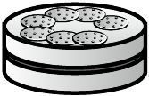  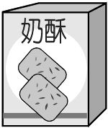 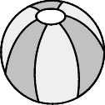 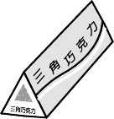 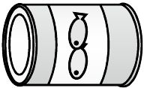 右
(1)只能堆疊的是從左邊數過來第( )個和第( )個。
(2)只能滾動的是從右邊數過來第( )個和第( )個。
(3)能堆疊也能滾動的，從右邊數過來第( )個和第( )個。

- 不是一夥的(每答3分，共15分)
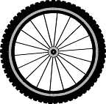
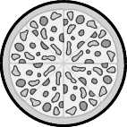
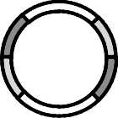
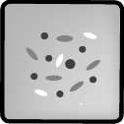
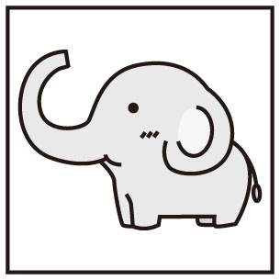


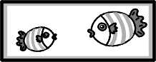
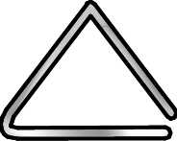
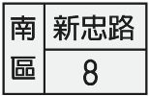
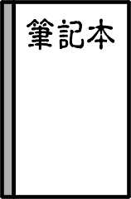
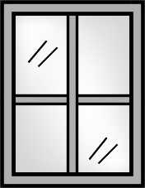
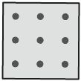

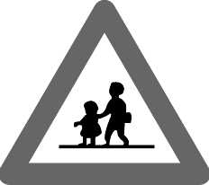
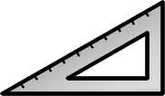
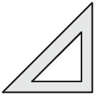

每一個格子裡都有一個不同類的圖形，把不同類的圖形圈起來。
(2)
(3)

(1)
(4)
(5)

- 比比看(每答2分，共12分)
一、把最高的圈起來 |  | 二、把比較厚的圈起來
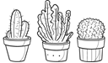  (1) | 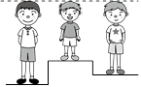  (2) | 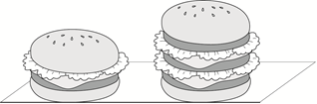  (1) | 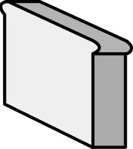    (2)

三、哪一邊比較長？請打ˇ。 | 四、哪一條緞帶和果汁的高度一樣長？請打ˇ。
 | 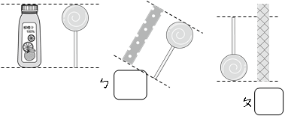
- 夠不夠(每答2分，共8分)




這裡來了5個小朋友，點心夠不夠一人一份呢？圈圈看。

3個  (夠，不夠) | 6根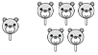  (夠，不夠) | 2枝  (夠，不夠) | 9個  (夠，不夠)

